新安江中学、寿昌中学、严州中学（梅）2010届高三第二次联考文科数学
- 选择题（每小题5分，共50分）
1．设，，，则A∪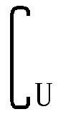B= ( )
A． B． C． D．R
2．设$x∈R,\text{则“}x=1\text{”是“}x^{3}=x”$的. 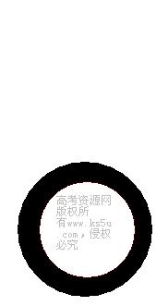
A 充分不必要条件 B 必要不充分条件 C充要条件 D既不充分也不必要条件
3．设是两个不同的平面，是一条直线，以下命题正确的是（ ）
A．若，则 B．若，则
C．若. 则 D．若，则
4．复数$z=\frac{−1+i}{1+i}−1\text{.}$在复平面内，z的共轭复数所对应的点在（ ）
A．第一象限 B．第二象限. C．第三象限 D．第四象限
5．某程序框图如下图所示，该程序运行后输出的的值是（ ）
A 8 B 9 C 10 D 11
开始
k=0
s=0
s<1000?
k=k+1
s=s+2^{k}
输出k
结束
是
否

6．已知向量若与平行，则实数的值是（ ）
A．-2 B．0 C．1 D．2
7．若且2=2，则的最小值是
A 2 B C D
8．定义在R上的偶函数的部分图像如左下图所示，则在区间上，下列函数中与的单调性不同的是
A． B. C. D．
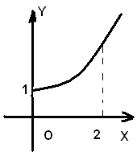
（第9题）
·
9．如右上图所示，一个半径为的圆过一个半径为2的圆的圆心，则图中阴影部分的面积为
A 1 B 2 C D
10．已知数列的通项公式是，将数列中各项进行如下分组：第1组1个数（），第2 组2个数（）第3组3个数（），依次类推，……，则第16组的第1个数是
A 239 B 269 C 699 D 2009
二、填空题（每小题4分，共28分）
11．若函数（其中）的最小正周期为2，则实数= 。
12．某高中共有2100名学生，采用分层抽样的方法，分别在三个年级的学生中抽取容量为100的一个样本，其中在高一、高二年级中分别抽取30，35名学生，则该校高三年级的学生数是 。
13．如图是一个几何体的三视图（单位；米），则它的体积是_______（米³）。
3
正视图
2
侧视图
俯视图
2
1
1
14．一袋中装有大小相同，编号分别为1，2，3，4，5的五个球，从中有放回地每次取一个球，共取2次，则取得两个球的编号和不小于5的概率为 。
15．已知实数x、y满足 则目标函数z=x-2y的最小值是________ .
16.. 双曲线的离心率是，它的两条渐近线与圆 都相切，则 = 。
17．若存在，使成立，则实数的取值范围是 。
三、解答题（写出必要的分析计算推理过程）
18．（本小题14分）已知A、B、C为的三个内角，且其对边分别为、、，若，且
（1）求的值 （2）求的取值范围。

19．（本题14分）已知四棱锥C-ABDE中，平面ABDE⊥平面ABC，底面ABDE是正方形， AB = 1, CD = ，AB⊥BC，（1）求证：平面ACE⊥平面ABC，
（2）求CD与平面BCE所成角的正弦值。
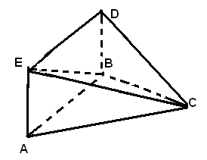
20．（本题14分）设数列的前项和为，对任意的正整数，都有成立。（1）求数列的通项公式；
（2）求证：

21．（本题15分）已知函数,其中
（1） 若，且的导函数的图象关于直线x=2对称时.试求在区间[0，2]上的最小值。
- 若,且在区间上单调递增,试用表示出的取值范围.

22．（本题15分）已知直线L与抛物线C：相切于点P（2，1），且与x轴交于点A，O为坐标原点，定点B（2，0）
（1） 求点A的横坐标。
（2）设动点M满足，点M的轨迹K。若过点B的直线L₁（斜率不等于0）与轨迹K交于不同的两点E、F（E在B、F之间），试求ΔOBE与ΔOBF面积之比的取值范围。

选择题
题序 | 1 | 2 | 3 | 4 | 5 | 6 | 7 | 8 | 9 | 10
答案 | D | A | C | C | C | D | D | C | B | A
填空题
（11） （12） 735 （13） 6 （14）
（15） -9 （16） （17）
18．解：， 所以，又因为A是三角形的内角，即---------7`
-------10`---12`
又 ,即的取值范围是---------------14`
19．证明：在正方形ABDE中，EA⊥AB，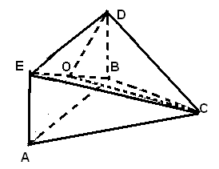
又 AB= 平面ABDE∩平面ABC，平面ABDE⊥平面ABC
所以，EA⊥平面ABC，-----------------------------------------------4`
又 EA在平面ACE内，所以，平面ACE⊥平面ABC。---------7`
（2）同理，由AB⊥BC可知：BC⊥平面ABDE，进而知，BC⊥AD
在正方形ABDE中，AD⊥BE，又 BC∩BE=B，知 AD⊥平面BCE。-------10`
设BE∩AD=O，连结OC，则CD与平面BCE所成的角就是∠DCO，且DO⊥CO---12`
在正方形ABDE中，由AB=1知，DO=，
在直角三角形CDO中，依前知，sin∠DCO=，
即CD与平面BCE所成角的正弦值是---------------------------14`
20．（I）当时，
又
且
∴数列是首项为，公比为的等比数列，
∴，-----------------------7`
（2）
又
当（偶数）时，比值=
当（奇数）时，比值=关于m为递增数列，当m=1时，取到最小值
综上所述，对任何正整数n,不等式 恒成立。--------14`
21． ---------------------------------------------2`
（1）,
的导函数的图象关于直线x=2对称--------------------4`

 | （0，1） | 1 | （1，3） | 3
 | + | 0 | - | 0
 | 递增 |  | 递减
在区间[0，2]上的最小值=min{ ------7`
(2) 由,且在区间上单调递增，知：恒成立
-----------------------10`
为求最大值，先以下求函数的最小值
当时，在上为负，在为正，
即在上递减，在递增
的最小值是
当时，在区间上恒为负，即在区间上单调递减，所以的最小值是-----------------------------------------13`
经检验，以上端点值也符合。
综上所述，当时，的取值范围是
当时的取值范围是---------------15`
22．解（1）由x2=4y得y=x2, y′=x. ∴直线l的斜率为y′|x=2=1.
故l的方程为y=x-1，∴点A坐标为（1，0）. ----------------------------------------------4`
（2） 设M（x,y），则 =（1，0）， =（x-2,y）, =(x- 1,y),由 =0得（x-2）+y·0+ =0, 整理，得 +y2 =1.轨迹K是椭圆。---9`
设
从而得
因为E、F 都在椭圆上，所以满足椭圆方程：
消去，并整理得 ①-------------------------------------------11`
由题意，设过点B的直线方程：，
当直线与椭圆相切时，
即， 取得切点（1，）
所以知
联系①式知，
即ΔOBE与ΔOBF面积之比的取值范围是。-----------15`